選擇題：
- 下列何項的注音兩兩相同？ (Ａ)經「傳」／「傳」奇小說 (Ｂ)貧者自南海「還」／「還」來就菊花 (Ｃ)「署」名／衛生「署」 (Ｄ) 長「相」／「相」夫教子
- 下列注音寫成國字後，何者相同？ (Ａ)「ㄕˋ」奉父母／有「ㄕˋ」無恐 (Ｂ) 碩果「ㄐㄧㄣˇ」存／饑「ㄐㄧㄣˇ」之年 (Ｃ)目不「ㄒㄧㄚˊ」給／好整以「ㄒㄧㄚˊ」 (Ｄ) 溫柔「ㄨㄢˇ」約／鍋「ㄨㄢˇ」瓢盆。
- 下列各組「」中的字形何者完全正確？ （Ａ）面目可「憎」/磨「蹭」 （Ｂ）力有未「待」/逮「捕」 （Ｃ）魂牽夢「縈」/晶「螢」剔透 （Ｄ）「驕」生慣養/「嬌」小玲瓏

- 下列「 」中的字，何者形音義全對？ (Ａ)何「恃」而往：ㄕˋ，憑仗 (Ｂ)「熹」微：音ㄒㄧˇ，微明的ˉ(Ｃ)「買」舟而下：ㄇㄞˇ，以金錢購進物產 (Ｄ) 笑容可「鞠」：ㄐㄩˊ，彎曲
- 下列「 」中的字，何組意義相同？ (Ａ)不可或缺的「色」彩／富者有慚「色」 (Ｂ) 豈有「常」哉／家貧不能「常」得 (Ｃ) 「孰」大於是／是可忍也，「孰」不可忍也 (Ｄ)蜀之「鄙」有二僧／遭人「鄙」視
- 「□學、□米飯、浸□、□子可教。」以上□中的字依序是： (Ａ)儒、糯、濡、孺 (Ｂ)儒、濡、糯、儒 (Ｃ)儒、糯、濡、儒 (Ｄ)糯、儒、孺、濡
- 「點頭之交」之於「泛泛之交」，猶如「刎頸之交」之於
(Ａ)金蘭之交 (Ｂ)手帕之交 (Ｃ)生死之交 (Ｄ)忘年之交
- 「麻雀雖小，五臟俱全。」這句話與下列何者意思最相近？ (Ａ)細瘦乾癟 (Ｂ)破釜沉舟 (Ｃ)穠纖合度 (Ｄ)具體而微
- 信封上面寫「某某先生」「某某女士」，這是什麼意思？ （Ａ）郵差對受信人的稱謂（Ｂ）寫信人對受信人的稱謂 （Ｃ）可分辨受信人是男是女（Ｄ）沒有特別的作用。
- 下列何者全是由外國語言音譯而成？
(Ａ) 沙發、吉他、西裝 (Ｂ)巴士、芭樂、冰淇淋
(Ｃ) 歐巴桑、三明治、巧克力 (Ｄ)芋粿、夾克、摩托車
- 聲音鐘：「昨天晚上，你也許還吃著燒仙草，今天你忽然聽到他改叫『冷豆花哦』──」意味著： (Ａ)販賣的物品內容很豐富 (Ｂ)時節轉換，賣的東西不同 (Ｃ) 經營手法不斷創新 (Ｄ)燒仙草的材料欠缺，只好賣豆花
- 下列「 」中狀聲詞的使用，何者錯誤？（Ａ）瓦背上「嘩嘩」的雨聲 (Ｂ)在爛泥地裡踩水，「吱嗒吱嗒」的響 (Ｃ)鼓「咚咚咚咚」地敲得起勁 (Ｄ)大廳正中央燃起「亮晃晃」的煤氣燈。

- 「人莫樂於閒，非無所事事之謂也。」這段話是在強調什麼？ (Ａ)人應從事有意義的休閒活動 (Ｂ)無所事事才是閒 (Ｃ)一般人都不會享受清閒 (Ｄ)人不能有太多的閒。

- 李白曾有詩句描寫少婦盼望丈夫歸家的心情，說：「早晚下三巴，預將書報家，相迎不道遠，直至長風沙」少婦希望丈夫先告知回家的日期，那麼不管多遠，少婦都願意去迎接。請你判斷詩句中的「書」字可替換為什麼？
（Ａ）琴（Ｂ）詩（Ｃ）信（Ｄ）衣
- 下列幽夢影的文句，何者最能詮釋「世界是一本大書」這種想法？ (Ａ)有功夫讀書謂之福 (Ｂ)藏書不難，能看為難 (Ｃ)能讀無字之書，方可得驚人妙句 (Ｄ)山水亦書也，花月亦書也
- 書信中常用「抬頭」表示尊敬，下列「抬頭」的寫法何者正確？(Ａ)弟一向仰慕吾兄的 才學 (Ｂ)弟一向仰慕 吾兄的才學 (Ｃ) 弟一向 仰慕吾兄的才學 (Ｄ) 弟一向仰慕吾 兄的才學。
- 臺灣每年的五、六月是梅雨季節，「梅雨」的由來是因此時正當梅子黃熟時期而得名。下列雨的名稱，何者指的皆是真正的下雨？（Ａ）西北雨／春雨／毛毛雨 （Ｂ）暴風雨／櫻花雨／及時雨 （Ｃ）陣雨／桂花雨／雷雨 （Ｄ）槍林彈雨／陣雨／山雨。
- 下列有關「書信繕寫格式」的敘述，何者錯誤？ (Ａ)人名不宜分寫兩行 (Ｂ)起首第一行稱謂要頂格寫 (Ｃ)明信片的啟封詞可寫「啟」表示尊重 (Ｄ)單字不成行，單行不成頁
- 「對謹飭友，如讀聖賢經傳。」若依照這個標準，應選擇下列何古人為友？ (Ａ)不遷怒，不貳過的顏淵 (Ｂ)執意移山，功成不必在我的愚公 (Ｃ)代父從軍，忠孝兩全的花木蘭 (Ｄ)閑靜少言，不慕榮利的五柳先生
- 由以下內容，可以判斷出此便條的作用為何？
(Ａ)留言訪問 (Ｂ)商借請託
(Ｃ)答謝餽贈 (Ｄ)留言邀約。
嘉明：
經過你家，你卻不在！德華已自加拿大返臺，我約他於週六晚上六時在「小歇茶亭」聚聚，希望你也能來。
正賢
三月七日下午三時
- 「非無所『事』事之謂也」句中的「事」是由名詞轉動詞的用法，下列何者也是如此用法？ (Ａ)他個性耿直，喜抨擊時政，因此「樹」敵不少 (Ｂ)楊貴妃有傾國傾城的「花」容月貌 (Ｃ)清初，俄國「蠶」食鯨吞中國領土 (Ｄ)槍林「彈」雨，戰事慘烈
- 下列流行歌曲中，何者運用了和「日子安靜得像掛在壁上的月曆」一樣的修辭法？ （Ａ）我走在每天必須面對的分岔路／我懷念過去單純美好的小幸福（孫燕姿 天黑黑） （Ｂ）以敦煌為圓心的東北東／這民族的海岸線像一支弓（周杰倫 龍拳）（Ｃ）熱情用大火烤／快樂在膨脹發酵（蔡依林 爆米花的味道）（Ｄ）這樣的午後我坐在九份的馬路邊／這裡的空氣很新鮮／這裡的感覺很特別（陳綺貞 九份的咖啡店）。
- 有關下雨天，真好一文文意的敘述，下列何者正確？
(Ａ)「我得趕緊爬上去採，採了滿籃子送左右鄰居」、「晚上就在大廳裡唱，請左鄰右舍都來聽」，從這些描寫可知下雨天的美好不是作者自己獨享，而是熱鬧、溫馨的人情往來 (Ｂ)「那些有趣的好時光啊，我要用雨珠的鍊子把它串起來，繞在手腕上。」作者童年沒有玩具，拿雨珠鍊子做手環 (Ｃ)「那是許多年前的事了，笛聲低沉而遙遠，然而我卻仍能依稀聽見，在雨中。……」對於許多年前雨天歡樂的情景，藉由笛聲可以幫助作者回憶 (Ｄ)「屋子裡掛滿萬國旗似的溼衣服，牆壁地板都冒著溼氣，我也不抱怨。」由此可看出作者的安貧樂道。
- 「為之，則難者亦易矣；不為，則易者亦難矣」中，用「難」、「易」的對比，強調「為」的重要，這是使用「映襯」的修辭技巧。下列何者未使用這種的修辭技巧？ (Ａ)一千年的淚水，一次哭乾 (Ｂ)這是生命中最沉重也是最甜蜜的負擔 (Ｃ)我達達的馬蹄是美麗的錯誤 (Ｄ)金錢是個可怕的主人，但也是極佳的僕人
- 下列各組對話中所使用的稱謂語，何者完全正確？
(Ａ)王先生：「令郎」才高八斗，不知在何處高就？
李先生：「小犬」大學剛畢業，正準備參加研究所考試。
(Ｂ)馬太太：聽說「貴宅」裝潢得非常漂亮！
朱太太：哪裡哪裡！有空歡迎光臨「寒門」。
(Ｃ)趙小姐：好久沒有見到「令兄」了，請代我向他問好。
孫小姐：「愚兄」前幾天還提起您呢！
(Ｄ)劉伯伯：「令堂」在家嗎？
陳小弟：「家父」在書房，請稍待。
- 下列哪一段文句運用的修辭，和「叫賣聲就正好穿過你推開的窗戶，不客氣的進來」一樣？ （Ａ）曾經從小小的觀窗望見場場黑壓壓的人頭竄動，曾經對著冷清清的觀眾席工作（李秀美 沒有午夜場的景美老戲院） （Ｂ）樹林中的鶯燕告訴你春光是應得讚美的（徐志摩 翡冷翠山居閒話） （Ｃ）山的造形，樹的稜角，像浮雕一樣的漸漸在眼前，在前後左右凸顯了出來（柯慶明 看瀑布，走） （Ｄ）善忘的上一代，沒有自我的這一代，不知何去何從的下一代（江玲 坑裡的太陽）。
- 「吾資之昏，不逮人也；吾材之庸，不逮人也。旦旦而學之，久而不怠焉，迄乎成，而亦不知其昏與庸也。」針對以上這句話，班上有四位同學各舉了一個成語來形容，哪一個成語與上述文意較無關聯？ (Ａ)王冠：「人一己百」 (Ｂ)陳冠：「勤能補拙」 (Ｃ)于真：「學富五車」 (Ｄ)崧明：「駑馬十駕」
- 下列各選項「 」中的部分，何者不是該句的主語？
(Ａ)「人」之為學有難易乎(Ｂ)「吾資之昏」，不逮人也
(Ｃ)「貧者」語於富者曰 (Ｄ)「吾」數年來欲買舟而下。
- 「是故聰與敏，可恃而不可恃也。自恃其聰與敏而不學，自敗者也。」這段話回應了下列何者？(Ａ)學之，則難者亦易矣 (Ｂ)不學，則易者亦難矣 (Ｃ)吾資之昏，不逮人也 (Ｄ)吾資之聰，倍人也；吾材之敏，倍人也。

- 「無一處不山水，每一瞬皆文章。」這裡是傳達什麼訊息？(Ａ)將閱讀與生活相結合 (Ｂ)單純寫景，並無任何抒情成分 (Ｃ)體會到生活的情味在於物質的豐富 (Ｄ)學海無涯，唯勤是岸。
- 「環境雖然可能限制一個人的發展，但是，人卻能憑其信心毅力，以積極的行為去克服它。」這句是說明環境之於人，有何特性？(Ａ)可限而不可限也 (Ｂ)可恃而不可恃也 (Ｃ) 環境可以改變人 (Ｄ) 環境力量不可忽視。
- 若有人問：「尊師是否仍執教於貴校？」下列應答何者最恰當？ (Ａ)唉！愚師已於去年因病過世 (Ｂ)是的，令師依然在本校授業 (Ｃ)不，敝業師已轉至他校任教 (Ｄ)先師已屆齡退休，返鄉養老。
- （甲）弟弟挨哥哥打，馬上向父親「告狀」／張小姐不堪受辱，拿著驗傷單到法院「告狀」(乙)老媽給我那麼一點錢，都不夠我「塞牙縫」呢，哪還有餘錢借你／因為吃東西老是「塞牙縫」，只好多刷幾次牙了(丙)對這件事他始終「耿耿」於懷，於心有愧／他對主人忠心「耿耿」，赴湯蹈火在所不辭(丁)「旦旦」而學之，久而不怠焉／他信誓「旦旦」地保證，當選後一定造福桑梓。 以上「 」中的詞語，意義不同的有幾組？ (Ａ)一組 (Ｂ)二組 (Ｃ)三組 (Ｄ)四組
- 下列選項「 」中的詞語，何者詞性前後相同？(Ａ)我們讀書不應只是為了「學問」而「學問」 (Ｂ)唱歌可以「娛樂」自己，是很好的休閒「娛樂」 (Ｃ)結交學問「淵博」的朋友，可以使自己的知識更「淵博」 (Ｄ)商家為了「方便」顧客，只要上網購物即可送貨到家，十分「方便」。
- 下列各句所傳達的語氣，何者說明正確？ˉ（Ａ）「兒啊，不是我有心要耽誤你，只因年歲不好，只靠我做些針黹，如何供你讀書？」－埋怨的語氣ˉ（Ｂ）「如果我一直不長大，就可以永遠沈浸在雨的歡樂中。然而誰能不長大呢？」－惆悵的語氣ˉ（Ｃ）「吾數年來欲買舟而下，猶未能也。子何恃而往？」－責備的語氣ˉ（Ｄ）「我那時真是聰明過分」－自豪的語氣。
- 「斗」有時候可以代表「小」、「少」的意思，有時候又可以代表「大」、「多」的意思。下列哪一個「斗」字代表「大」、「多」的意思？ （Ａ）臣「斗」膽進言，願陛下三思 （Ｂ）天晴時射入「斗」室內的陽光 （Ｃ）我才不要為五「斗」米折腰呢 （Ｄ）我只不過是個升「斗」小民啊。
- 為學一首示子姪有蜀僧去南海的事例，下列敘述何者錯誤？ (Ａ)僧之富者有去南海的念頭，但未付諸行動 (Ｂ)僧之貧者出發赴南海後，第三年回來 (Ｃ)由蜀僧事例可知資質低的人較能立志篤行 (Ｄ)作者以僧之貧富比喻人的資質高低
- 以下有關成語的敘述何者正確？ （Ａ）「不可或缺」和「不可言喻」都是形容不能缺少的意思 （Ｂ）「慢條斯理」與「好整以暇」都有「從容不迫」之意 （Ｃ）「不知凡幾」意同於「屈指可數」 （Ｄ）「年老體衰」就是「春秋鼎盛」的意思。
- 「凡事不宜刻，若讀書則不可不刻。」此句所表達的觀念與下列何者最切近？(Ａ) 萬般皆下品，惟有讀書高 (Ｂ)三日不讀書，便覺言語無味，面目可憎 (Ｃ)好讀書，不求甚解；每有會意，便欣然忘食 (Ｄ)做學問要在不疑處有疑。
- 下列稱謂語的使用，何者使用正確？ (Ａ)一月五日是「貴校」校慶，希望你能來參加 (Ｂ)你們「賢昆仲」倆，一個父賢，一個子孝 (Ｃ)「賢伉儷」鶼鰈情深，令人好生羨慕 (Ｄ) 承蒙舊雨新知的愛護，「寶號」業務才得以拓展
- 「他們像陽光、綠野、花一樣，是這有活力的城市，有活力的人間，不可或缺的色彩。」這是說小販的叫賣聲具有怎樣的特色？ （Ａ）街談巷議、道聽塗說的大本營 （Ｂ）是人間美麗的點綴 （Ｃ）一如陽光般令人驚嘆 （Ｄ）若缺乏小販叫賣聲，人間就缺少了陽光和綠野。
- 家住臺北市 大安區的李文德南下高雄縣 大樹鄉當兵，他寫了一封家書給父親李宏鈞報平安，請問下列四種格式中，哪一個正確？
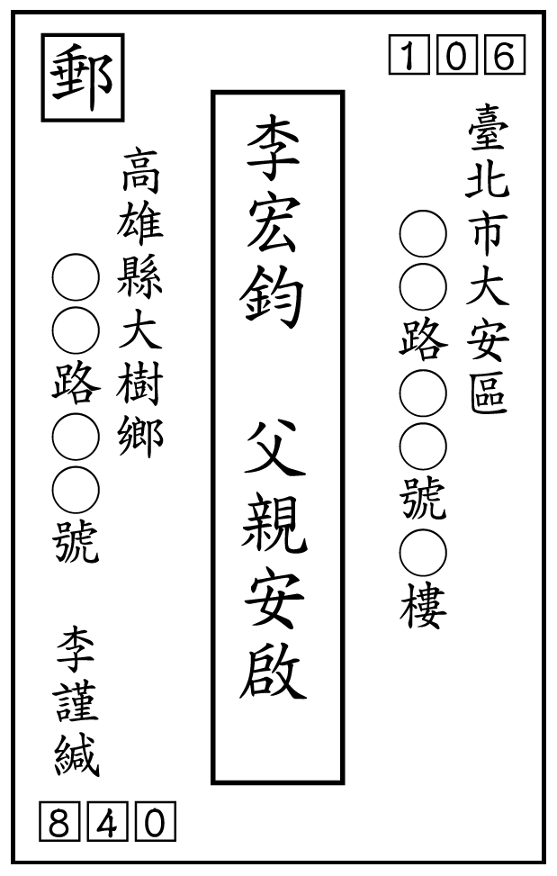
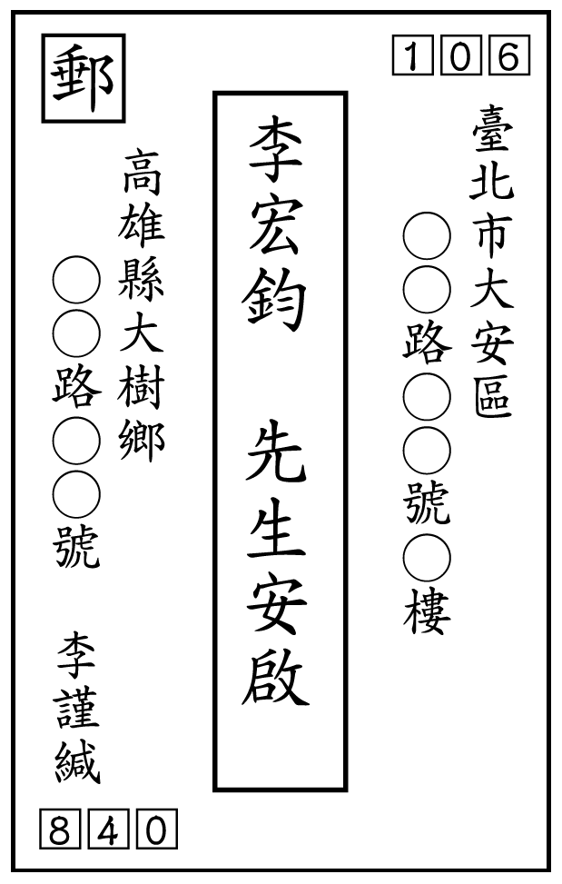
(Ａ) (Ｂ)

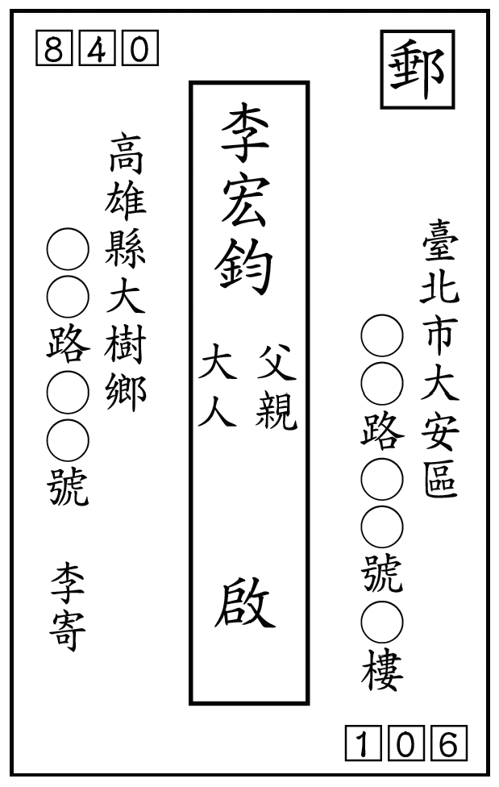
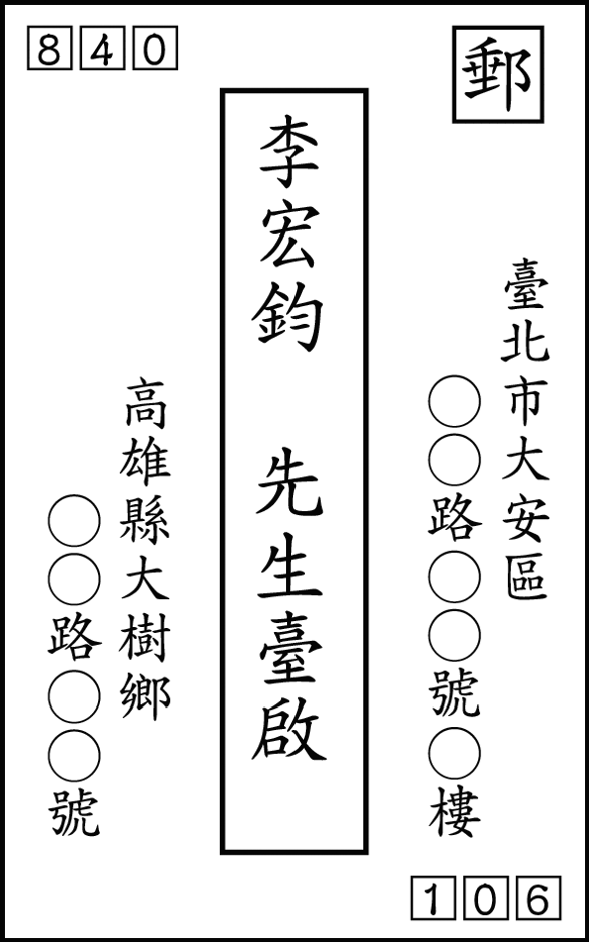
(Ｃ) (Ｄ)

- 下列四則與書相關的智慧語錄，何者談論的是讀書方法？
(Ａ)一個家庭沒有書籍，等於一間房子裡沒有任何一扇窗子
(Ｂ)讀書不只可以維持生活，更可以為生命找出鮮明的意義
(Ｃ)讀書好比品嘗食物，有些要淺嘗，有些要吞嚥，有些要仔細咀嚼
(Ｄ)孤獨寂寞時，書本足以消遣時光；高談闊論時，知識能夠豐富話題。
- 莊裕安曾讚美聲音鐘一文：「發展出季節晨昏推移之間，十幾種不同頻率與音色的叫賣變奏。」聲音鐘作者對叫賣聲的深切觀察與情感，近似於下列哪一段文字？ （Ａ）我們每天住在盒子一樣的樓房裡，坐在盒子一樣的汽車裡，吃盒子一樣的便當（盒子） （Ｂ）髮的速度是花與月的速度，或繁或疏，或肥或瘦，在不知不覺中變化你的情緒（髮的速度） （Ｃ）如果你住在花蓮，你一定聽過一位歐吉桑，推著腳踏車在街上急促的叫賣：「麻——糬，麻糬、麻糬哦！」……對我而言，他的麻糬已經成為整個童年與鄉土的象徵了（麻糬） （Ｄ）我知道坐在教室裡的我的五十位學生是五十本不同的旅遊指南，指向五十座不同的城（旅行者）。
- 在幽夢影選第四則中，作者舉了「讀書、買書、行善」三件事，卻又用了「刻、貪、痴」三種負面的表現來說明，作者的用意何在？
(Ａ)作者認為只有這三件事，值得沉迷
(Ｂ)只是為了強調這三件事的重要，故意誇飾
(Ｃ)作者認為只要是這三件事，怎麼沉迷都沒關係
(Ｄ)負面的舉止理應戒除，但在這三件事卻可以例外。
請閱讀以下短文，並回答46~47題：
一般而言，算命師在為人解惑時，都會附帶說一些勸人為善的話。我們常聽到的警語是：「一命二運三風水，四積陰德五□□。」意思是：前面三樣未必可以強求，但是積德和□□則是個人可以努力實行的，並且實行之後的效果不會比前三者差。
（節錄自傅佩榮 算命與心理治療）
- 依上下文的推斷，缺空中最適合填入何者？
(Ａ)改運 (Ｂ)讀書 (Ｃ)做官 (Ｄ)求神。
- 這段警語的意思與下列何者最接近？
(Ａ)既然命運與風水不可強求，就聽天由命吧
(Ｂ)「命裡有時終須有，命裡無時莫強求」的宿命觀點
(Ｃ)行善積德，並且靠自己的努力，可以逐漸改變命運 (Ｄ)對不如意的人生際遇，不妨逆來順受，不必想改變命運。
請閱讀以下短文，並回答48~50題：
中國最偉大的女詩人李清照之自傳中，有一段極盡描寫讀書之樂之能事。她和她的丈夫在領到國子監的膏火銀時，常跑到廟集去，在舊書和古玩攤上，翻閱殘書簡篇和金石銘文。遇到愛好的，即買下來。歸途之中，必再買些水果，於到家後，一面切果，一面賞玩新買來的碑拓。或一面品茶，一面校對各版的異同。她所著的金石錄後跋中，有一段自說：「余性偶強記，每飯罷，坐歸來堂，烹一茶，指堆積書史言：某事在某書某卷，第幾頁，第幾行，以中否角勝負，為飲茶先後。中即持杯大笑，至茶傾覆懷中，反不得飲而起，甘心老是鄉矣。故雖處憂患困窮，而志不屈。收書既成，於是几案羅列，枕籍會意，心謀目往神授，其樂在聲色狗馬之上。」
（林語堂 讀書的藝術）
註：○膏火銀：指求學的費用。即現代公費學生所領的津貼。
○碑拓：用紙墨摹印的碑帖。
- 李清照夫婦常跑到廟集去做什麼？
(Ａ)買新書 (Ｂ)買點心 (Ｃ)買舊書 (Ｄ)湊熱鬧。
- 由「烹一茶，指堆積書史言：某事在某書某卷，第幾頁，第幾行，以中否角勝負，為飲茶先後。」可推知他們是以何者來分勝負？
(Ａ)讀書的速度 (Ｂ)讀書的記憶
(Ｃ)讀書的理解 (Ｄ)讀書的應用。
- 讀書的藝術一文主旨在說明李清照夫婦如何？
(Ａ)買書的嗜好 (Ｂ)品茶的雅興
(Ｃ)讀書的樂趣 (Ｄ)碑拓技術優異。
九十八學年度第二學期第三次定期考查
八年級國文科答案卷

1 | 2 | 3 | 4 | 5 | 6 | 7 | 8 | 9 | 10
D | C | A | A | C | A | C | D | A | C
11 | 12 | 13 | 14 | 15 | 16 | 17 | 18 | 19 | 20
B | D | A | C | D | D | A | C | A | D
21 | 22 | 23 | 24 | 25 | 26 | 27 | 28 | 29 | 30
A | B | A | A | A | B | C | A | B | A
31 | 32 | 33 | 34 | 35 | 36 | 37 | 38 | 39 | 40
A | C | D | C | B | A | C | B | D | C
41 | 42 | 43 | 44 | 45 | 46 | 47 | 48 | 49 | 50
B | B | C | C | D | B | C | C | B | C

